חזרה לשגרה – על חוזקות, על הצלחות, על חשיבות התכנון ולמידה מכישלונות

סיפור סינדרלה 09.08.18

אופציה 1 - לחלק לתלמידים את הטקסט על לונה צ'מטאי-סלפט לבקש מהם לקרוא כל אחד לעצמו, אחר כך בזוגות לחלוק ביניהם:

- מה נקודת הפתיחה שלה?
- מהן החוזקות / התכונות שסייעו לה להצליח למרות הכל?

לאחר מכן, קריאת הטקסט על ידי המורה ואיסוף החוזקות על הלוח.

אופציה 2 – לצפות יחד בסרטון "סיפור סינדרלה" https://www.facebook.com/reshet.tv/videos/%D7%A1%D7%99%D7%A4%D7%95%D7%A8-%D7%94%D7%A1%D7%99%D7%A0%D7%93%D7%A8%D7%9C%D7%94-%D7%A9%D7%9C-%D7%9C%D7%95%D7%A0%D7%94/10155581466495373/

ואותן שאלות.

סיפורה של לונה צ'מטאי-סלפט (מעובד מתוך אתר מאקו)

"על זה חלמתי, אני מאושרת"
את תחרות הריצה הראשונה שלה על מסלול לונה צ'מטאי עשתה בניירובי - בלי נעליים. הפרס על המקום הראשון היה שק תירס. בשבוע שעבר היא כבר עשתה היסטוריה כשחזרה מאליפות אירופה עם מדליית זהב ראשונה לישראלית בריצות ארוכות.
ליווינו אותה בשבוע הסוער והדרמטי

מעבודות ניקיון לאליפות אירופה - האצנית מקניה התאהבה בישראלי שאימן אותה עד לזהב: לונה צ'מטאי-סלפטר היא אלופת אירופה בריצת 10,000 מטרים.
התלווינו אליה לאחר ששבה לארץ ולהתאמן, וגם בסיבובי הניצחון: ביקור אצל המעריץ מספר אחת - אביו של בעלה - וגם בשגרירות קניה, שעובדיה התמלאו בגאווה.
סיפור הסינדרלה החל לפני 29 שנים בכפר קפקנייאר במערב קניה: בית הספר שלה היה מרוחק ארבעה קילומטרים מביתה ולפעמים לונה נאלצה לרוץ לשם. כבר בילדותה הפגינה כישורים ספורטיביים, בעיקר בקפיצה לגובה וכדורגל: בגיל 16 עברה לפנימיית ספורט ושם רצה לראשונה בחייה במסלול. התחרות הייתה למרחק עשרה קילומטרים, נעליים היו בגדר המלצה בלבד. הפרס הראשון היה שק תירס.
כשסיימה את התיכון רצתה להפוך למורה, אבל אז היא נקראה לדגל. קרוב משפחתה ביקש שתצטרף אליו לעבודתו בשגרירות קניה במדינה קטנה במזרח התיכון, ישראל. לונה עזבה את הכפר ועלתה, לראשונה בחייה, על מטוס. "תמיד קראנו בתנ"ך, אז מבחינתנו ישראל שכנה בגן עדן", היא נזכרת.
לפני עשר שנים בדיוק היא נחתה אצלנו והפכה לעובדת זרה מן המניין: אחראית למשק הבית בבניין השגרירות ובבית הקונסול, ניקתה את הבית, בישלה וטיפלה בסידורים. "זו הייתה עבודה מאוד קשה", היא מודה. "בפעם הראשונה מצאתי את עצמי לבד עושה הכול". בערבים הפנויים חזרה לתחביב הריצה: "ראיתי שאין לי מה לעשות בישראל ועם כל הזמן שביליתי בבית הרגשתי משועממת". היא נרשמה למרתון תל אביב 2010 וסיימה רק במקום ה-433 בריצה לעשרה קילומטרים, אך זו הייתה רק ההתחלה.
כיום היא גרה עם בעלה והמאמן שלה דן ובנם רוי, ועדיין לפני התחרויות היא מנקה את הבית - וכך פורקת את כל המתח. הפגישה הראשונה עם מי שיהפוך לבעלה התרחשה, כמה מפתיע, באימון ריצה: חודשים אחר כך התפתח גם רומן שהכיל לא מעט קשיים, בעיקר מול הרשויות. החשש התאמת ב-2013: לונה, עם בן זוג ישראלי וחלק ממועדון מכבי תל אביב, צברה הישגים בריצה אבל הרשויות סירבו להאריך את אשרת העבודה והיא נאלצה לחזור לקניה.
"לא חששתי כי אמרתי שאם מישהו אוהב אותי, הוא לא יעזוב אותי", היא נזכרת בתקופה הקשה. "דן בא לבקר אותי ואז הוא חזר, ואז הוא אמר לי שהוויזה מוכנה אז אמרתי: 'הוא באמת אוהב אותי'". אחרי חודשים דן הצליח להשיג ללונה אשרה זמנית בלבד והיא שבה לרוץ בישראל, שברה שיאים שלא הוכרו רשמית כי לא הייתה אזרחית ועלתה לפודיום רק באופן סמלי. בשנת 2014 אחרי חתונה אזרחית בניירובי, טקס נוסף בארץ ועם תינוק בדרך, הגיעה האזרחות.
כשהבירוקרטיה נגמרה, החל המרוץ האמיתי: לונה הפכה למקצוענית, החלה לייצג את ישראל ודן הפך למאמן הרשמי של אשתו.
התכנון השנה היה להצליח ולהגיע לגמר אליפות אירופה ב-10,000 מטרים: על מדליית זהב היא ודן לא העזו לחלום. "אני רק מאושרת להניף את הדגל, חלמתי על זה", אמרה אחרי הזכייה. "בכלל לא הייתה לי תוכנית, רציתי לרוץ מהר ככל האפשר כדי לזכות במדליה, כי הבן שלי אמר: 'אני רוצה שאימא תזכה במקום ראשון'".
בעלה והמאמן האישי שלה דן סלפטר מודה שגם אחרי המדליה, הדחף של רעייתו לא פחת: "היא עצבנית להוכיח מה היא באמת, אתה רואה שהיא עדיין טעונה, היא רוצה להתפוצץ שוב - לא מספיק לה אף פעם". גם לונה הצהירה: "זה החדיר בי מוטיבציה, ואני צריכה עוד, זה כאילו אני רעבה לזה".

התבוננו על החוזקות / התכונות הכתובות על הלוח וחשבו לעצמכם:

- מה לדעתכם החשובה ביותר? מדוע?
- איזו מהן יש לי?
- איזו מהן יש לי באופן חלקי?
- איזו מהן הייתי רוצה לאמץ?
- איזו מהן תלויה בי ובאחריותי ואיזו לא?

אם היו צריכים לשרטט את מהלך חייה, כיצד היו משרטטים אותו?
כנראה כמו קו המתחיל למטה ועולה למעלה...

סרטון קצר מרגע הזכייה https://www.10.tv/news/169882

קומדיה של טעיויות 12.08.18

אחרי שנשתף בחוזקות ובתכונות שאפשרו הצלחה (חלום, כישרון, התמדה, אמונה, נחישות, רצון להוכיח, תמיכה מהבית...)

נחשוף את התלמידים לכותרת חדשה:

קומדיה של טעויות: לונה צ'מטאי התבלבלה ופסלה
אלופת אירופה הפסיקה לרוץ הקפה לתום ה-5,000, סיימה רביעית עם שיא,
אך נפסלה בגלל עוד טעות בפתיחה.

לונה צ’מטאי סלפטר, אלופת אירופה ב-10,000 מטר למי ששכח, ניסתה היום (ראשון) להשלים דאבל כשרצה גם את ה-5,000 מטר על המסלול בברלין. זה היה מאוד קרוב למדליה שנייה בתחרות, אולם קומדיה של טעויות גרמה לה לפספס מקום על הפודיום, וגם להיפסל בסופו של דבר.

אחרי שהייתה בדבוקה המובילה לכל אורך הריצה, הישראלית, יחד עם סיפאן חסן, פרצה קדימה כשנותרו שתי הקפות לסיום. אלא שלונה טעתה וחשבה כי מדובר בהקפה האחרונה, ולפיכך עצרה והפסיקה לרוץ 400 מטר מוקדם מדי. היא אמנם התעשתה וחזרה מיד לריצה, אולם זה היה מאוחר מדי עבור מדליה.
למרות הטעות, השיגה לונה תוצאה נהדרת, 15:01.00 דקות ושיא ישראלי חדש, כשהיא מנפצת בכמעט 17 שניות את שיאה הקודם, אשר השיגה בבלגיה רק לפני חודש, אלא ששיא זה לא נחשב, מכיוון שזמן רב לאחר סיום הריצה החליטו השופטים לפסול את לונה על טעות נוספת בתחילת הריצה, כאשר חצתה את הקו המפריד מוקדם מדי.

עוד לפני שידעה שהריצה שלה נפסלה, לונה צ'מטאי לא הצליחה להתאושש מהטעות שלה בגמר ה-5,000, מיררה בבכי דקות ארוכות והתקשתה להתרומם. בעלה ומאמנה, דן סלפטר ניסה לרומם את רוחה. יריבתה, שזכתה בזהב: "מה היא עושה? זה היה מטורף".

- מה גרם לה להיפסל?
- מה יכול היה לסייע לה?

תכנון, הימנעות מאופוריה, שאילת שאלות, מזל...

- אלו תחושות האירוע מעורר בכם?
- מה קורה לכם כאשר אתם נכשלים? אלו רגשות הדבר מעורר בכם?
- של מי האחריות לכישלון (שלי? של אחרים? עניין של מזל?)? מדוע?

מה יאפשר לה להמשיך להצליח?

למידה מכישלונות – כישלונות הם מנוף להצלחה !

למורה, יש לחדד המסר לתלמידים: כל אחד מתמודד עם קשיים בתהליך הלמידה. לפעמים שאלה של המורה איננה ברורה, ולפעמים תרגיל במתמטיקה נראה מסובך. לכל אחד דרך אישית להתמודד עם קושי. בבית-הספר ההתמודדות קשורה להיחשפות לעיני החברים. ישנם ילדים המרגישים בשל כך מבוכה, יש המנסים להסתיר את הקושי, ויש המרגישים עצמם בטוחים למרות הקושי. חשוב לזכור כי קושי הוא מצב אוניברסלי, כולם חווים אותו. ביטוי הקושי, שיחה עליו ולמידה ממנו, עשויים להקל את ההתמודדות עמו.

בחברה ההישגית שלנו, למילים "קושי", "טעות" ו"כישלון" יש קונוטציה שלילית, אבל הכישלון הינו חלק בלתי נפרד מתהליך הלמידה. רן שמשוני, במאמרו "ללמוד מכישלונות מבלי להיכשל בדרך" מסביר כי קושי ואי הצלחה הן תחנות בלתי נמנעות במסע הלימודי וכי חלה עלינו החובה להעניק לתלמידים חינוך ללמידה מקושי ומכישלונות, חינוך כזה שילמד אותם (וגם אותנו...) שכל כישלון הוא הזדמנות, ושמכל קושי ניתן ללמוד ולצמוח.

למידה מטעויות היא אחת הדרכים האינטואיטיבית ביותר ללמידה ולכן בדרך כלל גם המהירה ביותר. מתוך הכישלונות אנו לומדים, מפיקים לקחים ומנסים שוב ושוב עד שמצליחים.

"לא ללמוד מטעויות, זה בהכרח להישאר בינוני,
בעוד שהרעיון של ללמוד מטעויות צופן פוטנציאל להצלחה" (טל עזר)

(מתוך ניוזלטר "שערים למצוינות", למידה מכשלונות)

סרטון: כישלונות של מפורסמים
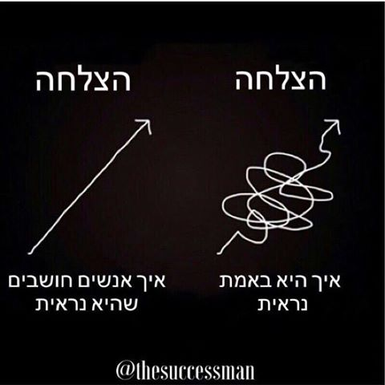
סרטון: ערב כישלונות

איך נראית הצלחה?

כעת, אם הייתי מבקשת מכם לצייר את מסלול ההצלחה של לונה, כיצד הוא היה נראה?

הצלחה אינה קו ישר כלפי מעלה... יש עליות ויש ירידות, יש הצלחות ויש נפילות והכי חשוב הוא ללמוד מהן, לצמוח מהן ולא לאפשר להם לפגוע בשאיפות שלנו.

ולמה דווקא כעת?

אנחנו חוזרים לשגרת למידה ארוכה, על כל משמעויותיה.

חשוב לתכנן, לא לשקוע באופוריה או בתסכול, להמשיך להציב יעדים, להיות בתנועה ולשאול את עצמנו:
מה היעד הבא?
מהן החוזקות שלי היכולות לסייע לי?
כיצד אתמודד עם קשיים בדרך?
מי / מה יכולים לסייע לי להצליח?
איך אדע שהצלחתי?

לסיכום:

מהן התובנות שאני לוקח איתי מהשיעור?
מה למדתי על עצמי?
יעד שהייתי מבקש להציב לעצמי ?

לצורך הצבת היעדים, ניתן להשתמש בשאלות מתוך "משחוק בחינוך – קלאס":

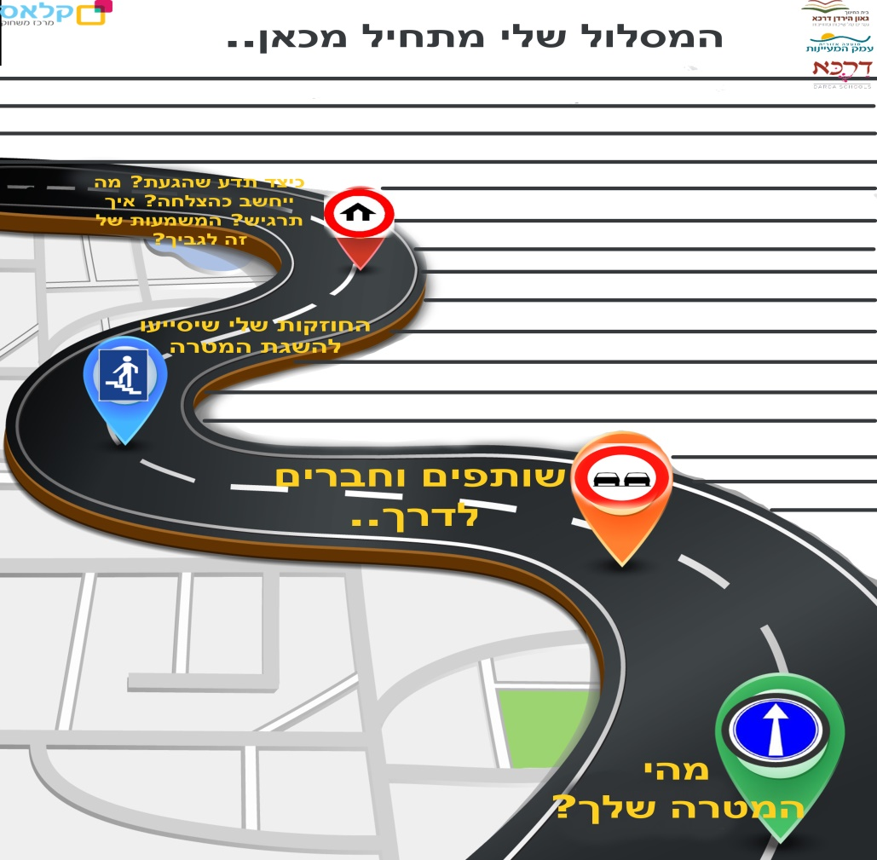

תמרורים – מה הכיוון שלך

